Αποστολάκης Αλέξανδρος

Αναπληρωτής Καθηγητής

Βιογραφικό

Δήμου Ειρήνη
Αναπληρώτρια Καθηγήτρια
Βιογραφικό

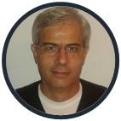
Ξανθός Γεώργιος

Αναπληρωτής Καθηγητής

Βιογραφικό

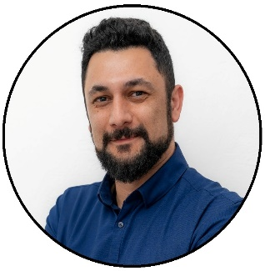
Γαρεφαλάκης Αλέξανδρος
Επίκουρος Καθηγητής
Βιογραφικό

Κουργιαντάκης Μάρκος
Επίκουρος Καθηγητής
Βιογραφικό

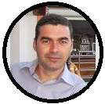
Τριχάς Νικόλαος
Επίκουρος Καθηγητής
Βιογραφικό

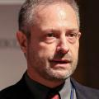
Καθαράκης Μιχαήλ
Έκτακτο Διδακτικό προσωπικό
Βιογραφικό

Παπαστεφανάκη Σοφία
Έκτακτο Διδακτικό προσωπικό
Βιογραφικό

